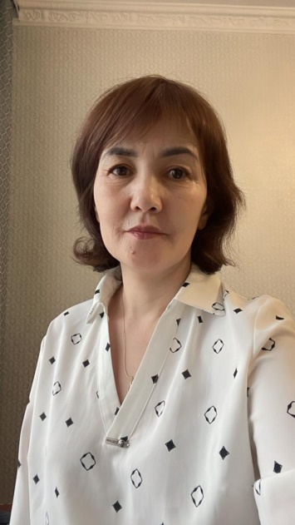**Химия пәні мұғалімі:** Бужбанова Раукен Курмангалиевна

**Білімі:** Ш. Уәлиханов атындағы Көкшетау университеті, химия мұғалімі 1994-1998ж.

Л.Н.Гумилев атындағы Еуразия ұлттық университеті, 6М011200 «Химия» мамандығы бойынша педагогика ғылымдарының магистрі

**Санаты:** педагог-эксперт

**Педагогикалық еібек өтілі:** 25 жыл

**Мұғалімнің кәсіби дамуы 2021-2024 жылдар арасындағы жетістіктері**

|  |  |
| --- | --- |
|  | Ақмола облысының білім басқармасы, 2021 ж. |
| Диплом 1 орын | «V Халықаралық педагогикалық олимпиада», Халықаралық ғылыми педагогикалық білімді дамыту академиясы, 2021 ж. |
| Диплом III дәрежелі | «Екі ғылымның қиылысында», «Халықаралық әдістемелк орталық», АҚ «Ұлттық біліктілікті арттыру орталығы «Өрлеу», Қостанай облысы бойынша педагогикалыққызметкерлердің біліктілігін арттыру институты, 2021ж. |
| Сертификат | «Өрлеу» біліктілік арттыру ұлттық орталығы АҚ  «Педагогтердің цифрлық құзырлығын дамыту» 2021 ж. |
| Құрмет грамотасы | Кәсіподақ ұйымы, 2022ж. |
| Сертификат | «NIS» педагогикалық шеберлік орталығы, «Сабақты зерттеу(Lesson Study: Қазақстандық мектептердің тәжірибесі» аймақтық онлайн конференция, 2022ж |
| Алғыс хат | «Дарынды балалармен жұмыс: жетілдіру және ынталандыру» облыстық семинар, Ақмола облысының білім басқармасы,2023 ж. |
| Сертификат | «Қазырғы білім берудегі дарынды балаларды анықтау мен қолдаудағы басым ұстанымдар», облыстық семинар кенесіне қатысқан үшін, Ақмола облысы білім басқармасы, «Ақмола дарыны» дарынды балалар мен талантты жастарды анықтау және қолдау орталығы», 2023ж. |
| Сертификат | Біліктілікті арттыру курсы «Развитие предметных компетенций учителей химии. Трудные темы 7-9 класс», 2023ж. АО «Национальный центр повышения квалификации «Өрлеу», 2023ж. |
| Алғыс хат | Республикалық «Ziyatker» ғылыми-әдістемелік және педагогикалық журналы, 2024 ж. (жариялым) |
| Алғыс хат | «Кomektimes» бағдарламасы «Күшіміз - бірлікте», ОММЛИ № 2, 2024 ж. |
| Сертификат | Республикалық онлайн- конференция «NXplorers: Жасыл ұрпақ бәйгесі» РНПЦ «Дарын» , CARAVAN of KNOWLEDGE, 2024 ж. |
| Сертификат | Республикалық оқу-әдістемелік журналы «Mүғалім. Kz» (жариялым) |
| Диплом | Халықаралық ғылыми-тәжірибелік конференция«Қазіргі ғылым: өзекті мәселелер және оларды шешу жолдары» « Қ. Құлжанов атындағы Қазақ технология және бизнес университтеті» АҚ , 2024 ж (жариялым) |
| Алғыс хат  Сертификат | Ш.Уалиханов атындағы Кокшетау университетті КеАҚ педагогикалық Институт, «Шеберлік сыныбына қатысқын үшін», 2024 ж. |

**Оқушылардың жетістіктері 2021-2024 жж.**

|  |  |
| --- | --- |
| Досмагамбетова Альнура | Республикалық олимпиадасы облыстық кезең, III диплом, 2021 ж. |
| Темірғалы Мадина | Республикалық юниор олимпиадасы, облыстық кезен, грамота, 2023 ж |
| Сабиров Азамат | «Ақбота» зияткерлік олимпиадасы, «Дарын» Республикалық ғылыми-практикалық орталығы, диплом III дәрежелі, |
| Даутов Кайсар | «Ақбота» зияткерлік олимпиадасы, «Дарын» Республикалық ғылыми-практикалық орталығы, диплом II дәрежелі, |
| Жакенова Камила | «Ақбота» зияткерлік олимпиадасы, «Дарын» Республикалық ғылыми-практикалық орталығы, диплом III дәрежелі, |
| Нурахмет Салтанат | «Ақбота» зияткерлік олимпиадасы, «Дарын» Республикалық ғылыми-практикалық орталығы, диплом III дәрежелі, |
| Атақоныс Маржан | «Ақбота» зияткерлік олимпиадасы, «Дарын» Республикалық ғылыми-практикалық орталығы, диплом III дәрежелі, |
| Нурахмет Салтанат | Ш. Валиханов атындағы ғылыми-практикалық конференция «Школа и университет. Грани научного сотрудничества», грамота, 2023ж |
| Темірғалы Мадина | Ш. Валиханов атындағы ғылыми-практикалық конференция «Школа и университет. Грани научного сотрудничества», грамота, 2023ж |
| Садатхан Әйбат | «Л.Н: Гумилев атындағы Еуразия ұлттық университеті» АҚ Химия кафедрасы ұйымдастырған аудандық олимпиада, диплом III дәрежелі, 2024ж |
| Айтбаева Зинаб | «Л.Н: Гумилев атындағы Еуразия ұлттық университеті» АҚ Химия кафедрасы ұйымдастырған аудандық олимпиада, диплом III дәрежелі, 2024ж |

Химия пәні мұғалімі Бужбанова Р.К.